中共罗定市委组织部

罗组干〔2021〕182号

关于梁伟同志免职的通知

各镇（街）党委，市直各单位党组（党委）：
市委决定：
免去梁伟同志的罗城街道党工委副书记职务。

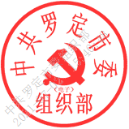
中共罗定市委组织部
2021年6月18日

抄送：市委常委、副市长，市人大、市政协主要负责同志。
中共罗定市委组织部办公室 2021年6月28日印发

